Chủ đề **ĐƯỜNG PHÂN GIÁC CỦA TAM GIÁC LỚP 8**

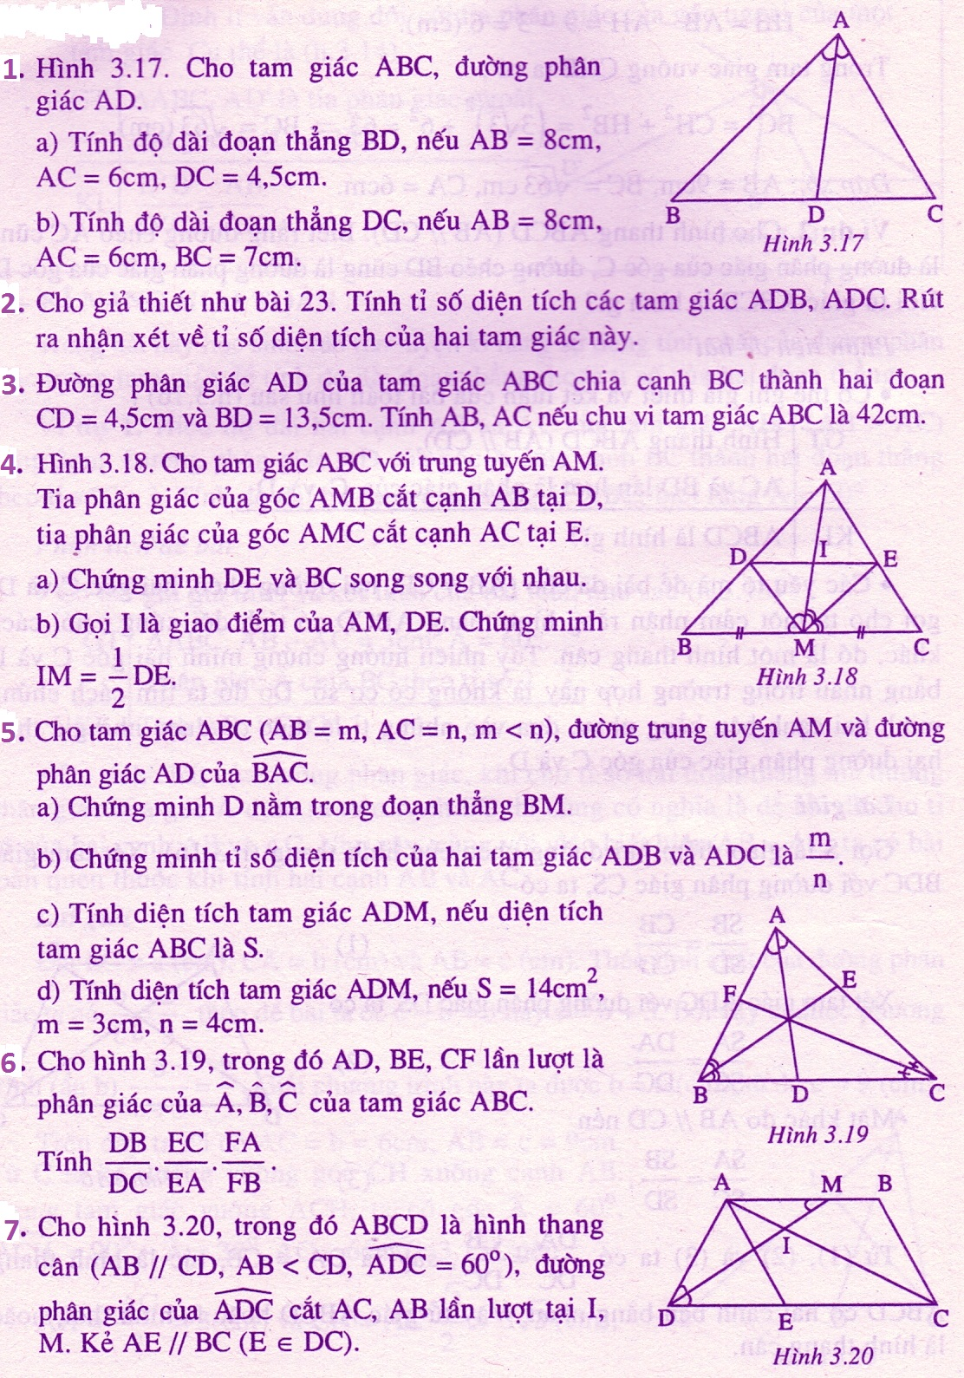

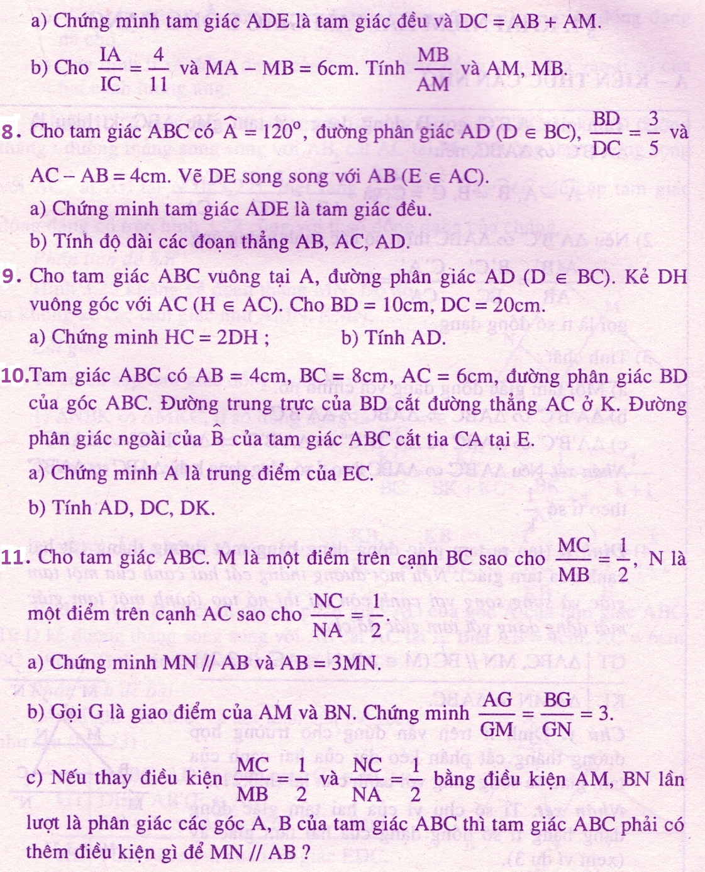

***Chúc các em thành công !***